|  |  |
| --- | --- |
| Sesión | OG.SE.2024.3 |
| Fecha | 8 de agosto de 2024 |
| Hora | 17:00 horas. |
| Lugar | Híbrida: De manera presencial en las oficinas de la Contraloría del Estado de Jalisco, ubicadas en Av. Ignacio L. Vallarta No. 1252, Col. Americana, C.P. 44100, Guadalajara, Jalisco, México; así como mediante el uso de plataformas electrónicas, y transmitida a través del canal de YouTube: <https://youtube.com/live/1FasQyQAMhA?feature=share> |

Con apego a lo dispuesto por el artículo 28, numerales 2 y 5, de la Ley del Sistema Anticorrupción del Estado de Jalisco, y de los artículos 13, 14, 15, 16, 17, 18 y 20, fracción II, del Estatuto Orgánico de la Secretaría Ejecutiva del Sistema Estatal Anticorrupción de Jalisco, quienes integran el Órgano de Gobierno de la Secretaría Ejecutiva del Sistema Estatal Anticorrupción de Jalisco, en adelante “Órgano de Gobierno”, se reúnen en su Primera Sesión Extraordinaria de 2024, bajo el siguiente

**Orden del día:**

1. Registro de asistencia y, en su caso, declaratoria de *quorum* y apertura de la sesión.
2. Lectura y, en su caso, aprobación del Orden del día.
3. Presentación y, en su caso, aprobación de modificaciones al Presupuesto de Egresos 2024 de la Secretaría Ejecutiva del Sistema Estatal Anticorrupción de Jalisco.
4. Presentación y, en su caso, aprobación del incremento del sueldo base mensual, despensa y pasaje, del Tabulador de Sueldos 2024 para Servidores Públicos, para los niveles del 1 al 15, de conformidad con lo notificado mediante la CIRCULAR/DGVDI/012/2024.
5. Presentación y, en su caso, aprobación de modificaciones al Programa Anual de Adquisiciones, Arrendamientos y Servicios 2024 de la Secretaría Ejecutiva del Sistema Estatal Anticorrupción de Jalisco.
6. Presentación y, en su caso, aprobación de la reforma a los artículos 1, 3, 15, 18, 33, 65, 71, 74, 138, 139 y 142, de las Políticas y Lineamientos para la Adquisición, Enajenación, Arrendamiento de Bienes, Contratación de Servicios y Manejo de Almacenes de la Secretaría Ejecutiva del Sistema Estatal Anticorrupción de Jalisco.
7. Presentación y, en su caso, aprobación del Anteproyecto de Presupuesto de Egresos y plantilla del personal de la Secretaría Ejecutiva del Sistema Estatal Anticorrupción de Jalisco, para el ejercicio fiscal 2025.
8. Presentación y, en su caso, aprobación de la actualización del Plan Institucional de la Secretaría Ejecutiva del Sistema Estatal Anticorrupción de Jalisco.
9. Presentación y, en su caso, aprobación de reformas al Reglamento Interno de Transparencia y Acceso a la Información Pública de la Secretaría Ejecutiva del Sistema Estatal Anticorrupción de Jalisco.
10. Presentación y, en su caso, aprobación de la celebración del Convenio Específico de Colaboración con el Instituto de Transparencia, Información Pública y Protección de Datos Personales del Estado de Jalisco, para la participación de la SESAJ en el Pabellón de la Transparencia, en la edición 2024 de la Feria Internacional del Libro de Guadalajara.
11. Presentación y, en su caso, aprobación de la celebración del Convenio Marco de Colaboración con la Universidad de Guadalajara.
12. Presentación y, en su caso, aprobación de la celebración del Convenio General de Colaboración con la Universidad del Valle de Atemajac.
13. Presentación y, en su caso, aprobación de la celebración del Convenio General de Colaboración con “ProSociedad, hacer bien el bien A.C.”
14. Presentación y, en su caso, aprobación de modificación al Calendario de Sesiones 2024 del Órgano de Gobierno.
15. Presentación, para conocimiento, de informes de actividades de la Secretaría Ejecutiva del Sistema Estatal Anticorrupción de Jalisco, correspondientes a los trimestres enero-marzo y abril-junio de 2024.
16. Acuerdos.
17. Clausura de la sesión.
18. **Registro de asistencia, y en su caso, declaratoria de *quorum* y apertura de la sesión.**

En uso de la voz el Dr. David Gómez Álvarez, en lo ulterior “Presidente”, ofreció una cordial bienvenida a las y los integrantes del Órgano de Gobierno de la Secretaría Ejecutiva del Sistema Estatal Anticorrupción de Jalisco. De igual forma agradeció a la Lic. María Teresa Brito Serrano, Contralora del Estado de Jalisco, por las facilidades brindadas para llevar a cabo esta sesión en las instalaciones de la Contraloría del Estado. Acto seguido, solicitó al Mtro. Gilberto Tinajero Díaz, en lo subsecuente “Secretario Técnico”, verificar la existencia de *quorum* legal para celebrar la sesión.

Por su parte, el Secretario Técnico mencionó que, de conformidad al artículo 28, numerales 2 y 5, de la Ley del Sistema Anticorrupción del Estado de Jalisco; y a los artículos 13, 14, 15, 16, 17, 18 y 20, fracción II, del Estatuto Orgánico de la Secretaría Ejecutiva del Sistema Estatal Anticorrupción de Jalisco, toma el registro de asistencia en el orden que lo prevé la Ley, y solicitó abrir cámara y micrófono a quienes asisten de manera virtual, a fin de dar cumplimiento con lo estipulado en el numeral 5 del artículo 28 de la Ley del Sistema Anticorrupción del Estado de Jalisco. Acto seguido, verificó la asistencia de las siguientes personas integrantes del Órgano de Gobierno:

De manera presencial:

* Dr. David Gómez Álvarez, Presidente del Órgano de Gobierno en representación del Comité de Participación Social.
* Mtro. Gerardo Ignacio de la Cruz Tovar, Fiscal Especializado en Combate a la Corrupción.
* Lic. María Teresa Brito Serrano, Contralora del Estado de Jalisco.
* Mtro. José Ramón Jiménez Gutiérrez, Magistrado Presidente del Tribunal de Justicia Administrativa del Estado de Jalisco.

De manera virtual, mediante el uso de plataformas electrónicas:

* Mtra. Olga Navarro Benavides, Comisionada Presidenta del Instituto de Transparencia, Información Pública y Protección de Datos Personales del Estado de Jalisco.
* C.P.C. Juan Partida Morales, Secretario de la Hacienda Pública de Jalisco.

En tal sentido, el Secretario Técnico hizo del conocimiento que asistieron 6 seis integrantes del Órgano de Gobierno, 4 cuatro de ellas de manera presencial y 2 dos de manera virtual, de tal forma que existió el *quorum* legal necesario para sesionar según lo estipulado por los artículos 28, numeral 3, de la Ley del Sistema Anticorrupción del Estado de Jalisco; y 17 del Estatuto Orgánico de la Secretaría Ejecutiva.

Por lo anterior, siendo las 17:21 horas del día jueves 8 de agosto de 2024, el Presidente declaró formalmente iniciada la Primera Sesión Extraordinaria del Órgano de Gobierno, en consecuencia, los acuerdos que fueron alcanzados son de carácter legal y válidos. Posteriormente, el Presidente solicitó al Secretario Técnico continuar con el siguiente punto del Orden del día.

1. **Lectura y, en su caso, aprobación del Orden del día.**

El Secretario Técnico mencionó que el Orden del día para la Primera Sesión Extraordinaria corresponde al incluido en la convocatoria que fue previamente enviada, así como publicada en la página web de la Secretaría Ejecutiva del Sistema Estatal Anticorrupción de Jalisco (SESAJ), y procedió a dar lectura al mismo:

1. Registro de asistencia y, en su caso, declaratoria de *quorum* y apertura de la sesión.
2. Lectura y, en su caso, aprobación del Orden del día.
3. Presentación y, en su caso, aprobación de modificaciones al Presupuesto de Egresos 2024 de la Secretaría Ejecutiva del Sistema Estatal Anticorrupción de Jalisco.
4. Presentación y, en su caso, aprobación del incremento del sueldo base mensual, despensa y pasaje, del Tabulador de Sueldos 2024 para Servidores Públicos, para los niveles del 1 al 15, de conformidad con lo notificado mediante la CIRCULAR/DGVDI/012/2024.
5. Presentación y, en su caso, aprobación de modificaciones al Programa Anual de Adquisiciones, Arrendamientos y Servicios 2024 de la Secretaría Ejecutiva del Sistema Estatal Anticorrupción de Jalisco.
6. Presentación y, en su caso, aprobación de la reforma a los artículos 1, 3, 15, 18, 33, 65, 71, 74, 138, 139 y 142, de las Políticas y Lineamientos para la Adquisición, Enajenación, Arrendamiento de Bienes, Contratación de Servicios y Manejo de Almacenes de la Secretaría Ejecutiva del Sistema Estatal Anticorrupción de Jalisco.
7. Presentación y, en su caso, aprobación del Anteproyecto de Presupuesto de Egresos y plantilla del personal de la Secretaría Ejecutiva del Sistema Estatal Anticorrupción de Jalisco, para el ejercicio fiscal 2025.
8. Presentación y, en su caso, aprobación de la actualización del Plan Institucional de la Secretaría Ejecutiva del Sistema Estatal Anticorrupción de Jalisco.
9. Presentación y, en su caso, aprobación de reformas al Reglamento Interno de Transparencia y Acceso a la Información Pública de la Secretaría Ejecutiva del Sistema Estatal Anticorrupción de Jalisco.
10. Presentación y, en su caso, aprobación de la celebración del Convenio Específico de Colaboración con el Instituto de Transparencia, Información Pública y Protección de Datos Personales del Estado de Jalisco, para la participación de la SESAJ en el Pabellón de la Transparencia, en la edición 2024 de la Feria Internacional del Libro de Guadalajara.
11. Presentación y, en su caso, aprobación de la celebración del Convenio Marco de Colaboración con la Universidad de Guadalajara.
12. Presentación y, en su caso, aprobación de la celebración del Convenio General de Colaboración con la Universidad del Valle de Atemajac.
13. Presentación y, en su caso, aprobación de la celebración del Convenio General de Colaboración con “ProSociedad, hacer bien el bien A.C.”
14. Presentación y, en su caso, aprobación de modificación al Calendario de Sesiones 2024 del Órgano de Gobierno.
15. Presentación, para conocimiento, de informes de actividades de la Secretaría Ejecutiva del Sistema Estatal Anticorrupción de Jalisco, correspondientes a los trimestres enero-marzo y abril-junio de 2024.
16. Acuerdos.
17. Clausura de la sesión.

Posteriormente, el Secretario Técnico sometió a aprobación de los integrantes del Órgano de Gobierno el Orden del día, quedando aprobado por unanimidad, mediante votación económica, el siguiente acuerdo:

**A.OG.2024.20**

**Se aprueba el Orden del día de la Sesión Extraordinaria del Órgano de Gobierno de fecha 8 de agosto de 2024**

**3. Presentación y, en su caso, aprobación de modificaciones al Presupuesto de Egresos 2024 de la Secretaría Ejecutiva del Sistema Estatal Anticorrupción de Jalisco.**

En el desahogo del tercer punto del Orden del día, el Secretario Técnico, mencionó que, con fundamento en los artículos 19.1, fracción III, de la Ley de Entidades Paraestatales del Estado de Jalisco; y 14, fracción VI, del Estatuto Orgánico de la Secretaría Ejecutiva del Sistema Estatal Anticorrupción de Jalisco; y en estricto apego a los artículos 13, fracción I, de la Ley de Disciplina Financiera de las Entidades Federativas y los Municipios; 49, fracción I; y 53, fracción I, de la Ley de Presupuesto Contabilidad y Gasto Público del Estado de Jalisco; se someten a su consideración las modificaciones al presupuesto de egresos de la Secretaría Ejecutiva correspondiente al ejercicio fiscal 2024, por un monto de 542 mil 300 pesos.

Señaló que dicho monto tiene su origen en economías generadas por vacancias en plazas y por medidas de ahorro operativo; y se propone destinarlo al fortalecimiento de las capacidades de atención y operación, para continuar con las acciones que se desprenden de la ruta de implementación de la PEAJAL, así como con las actividades de cooperación y colaboración con el Sistema Nacional Anticorrupción.

Las partidas específicas de origen se exponen en la siguiente tabla, las cuales corresponden a los capítulos 1000, 3000 y 5000.

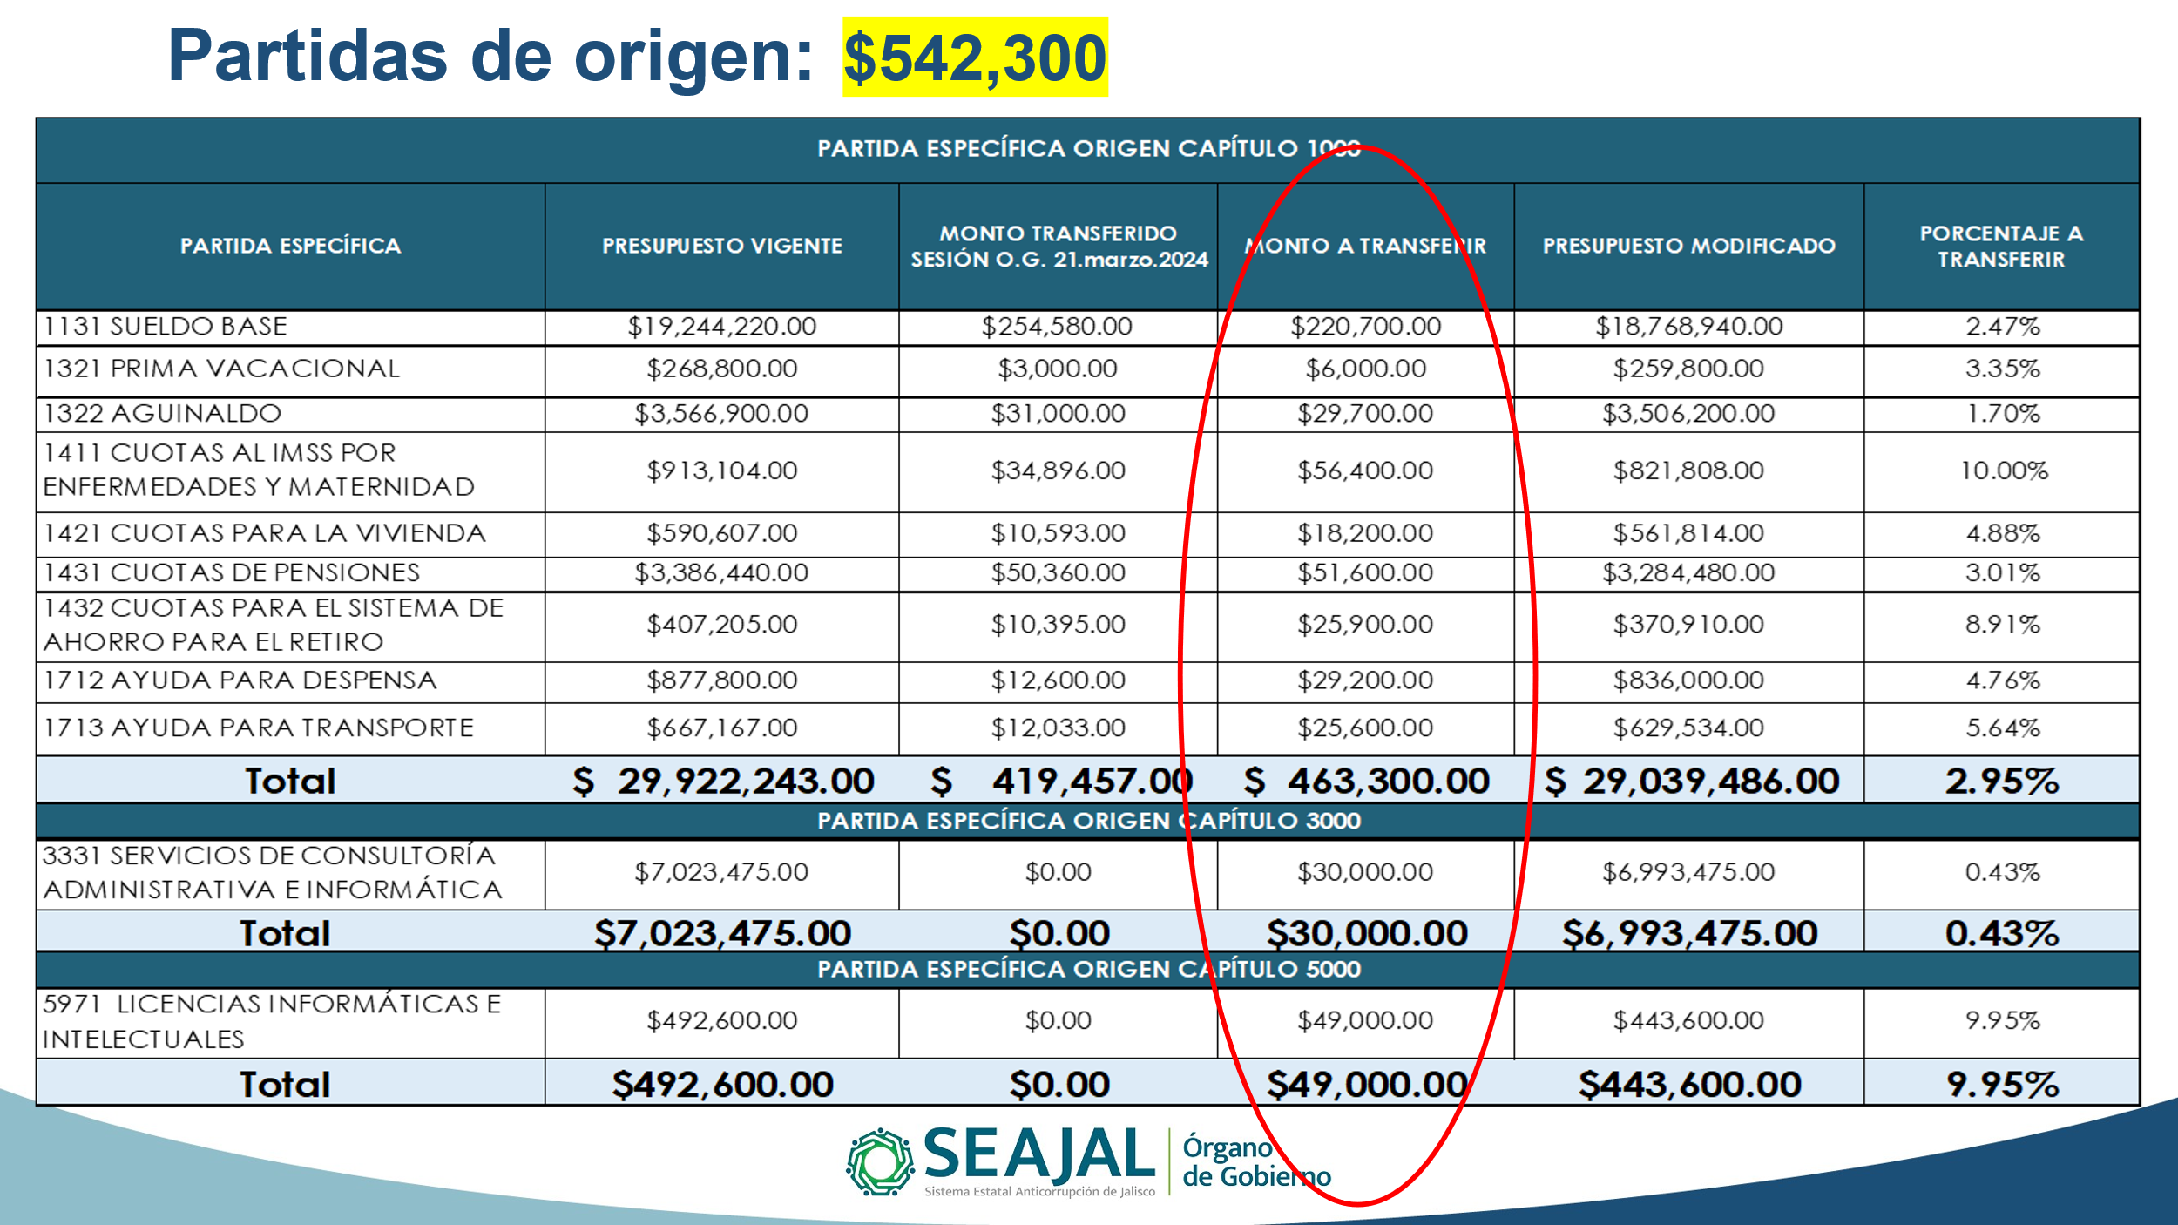

Las partidas de destino fueron mostradas en la siguiente tabla, las cuales pertenecen a los capítulos 1000, 2000, 3000 y 5000:

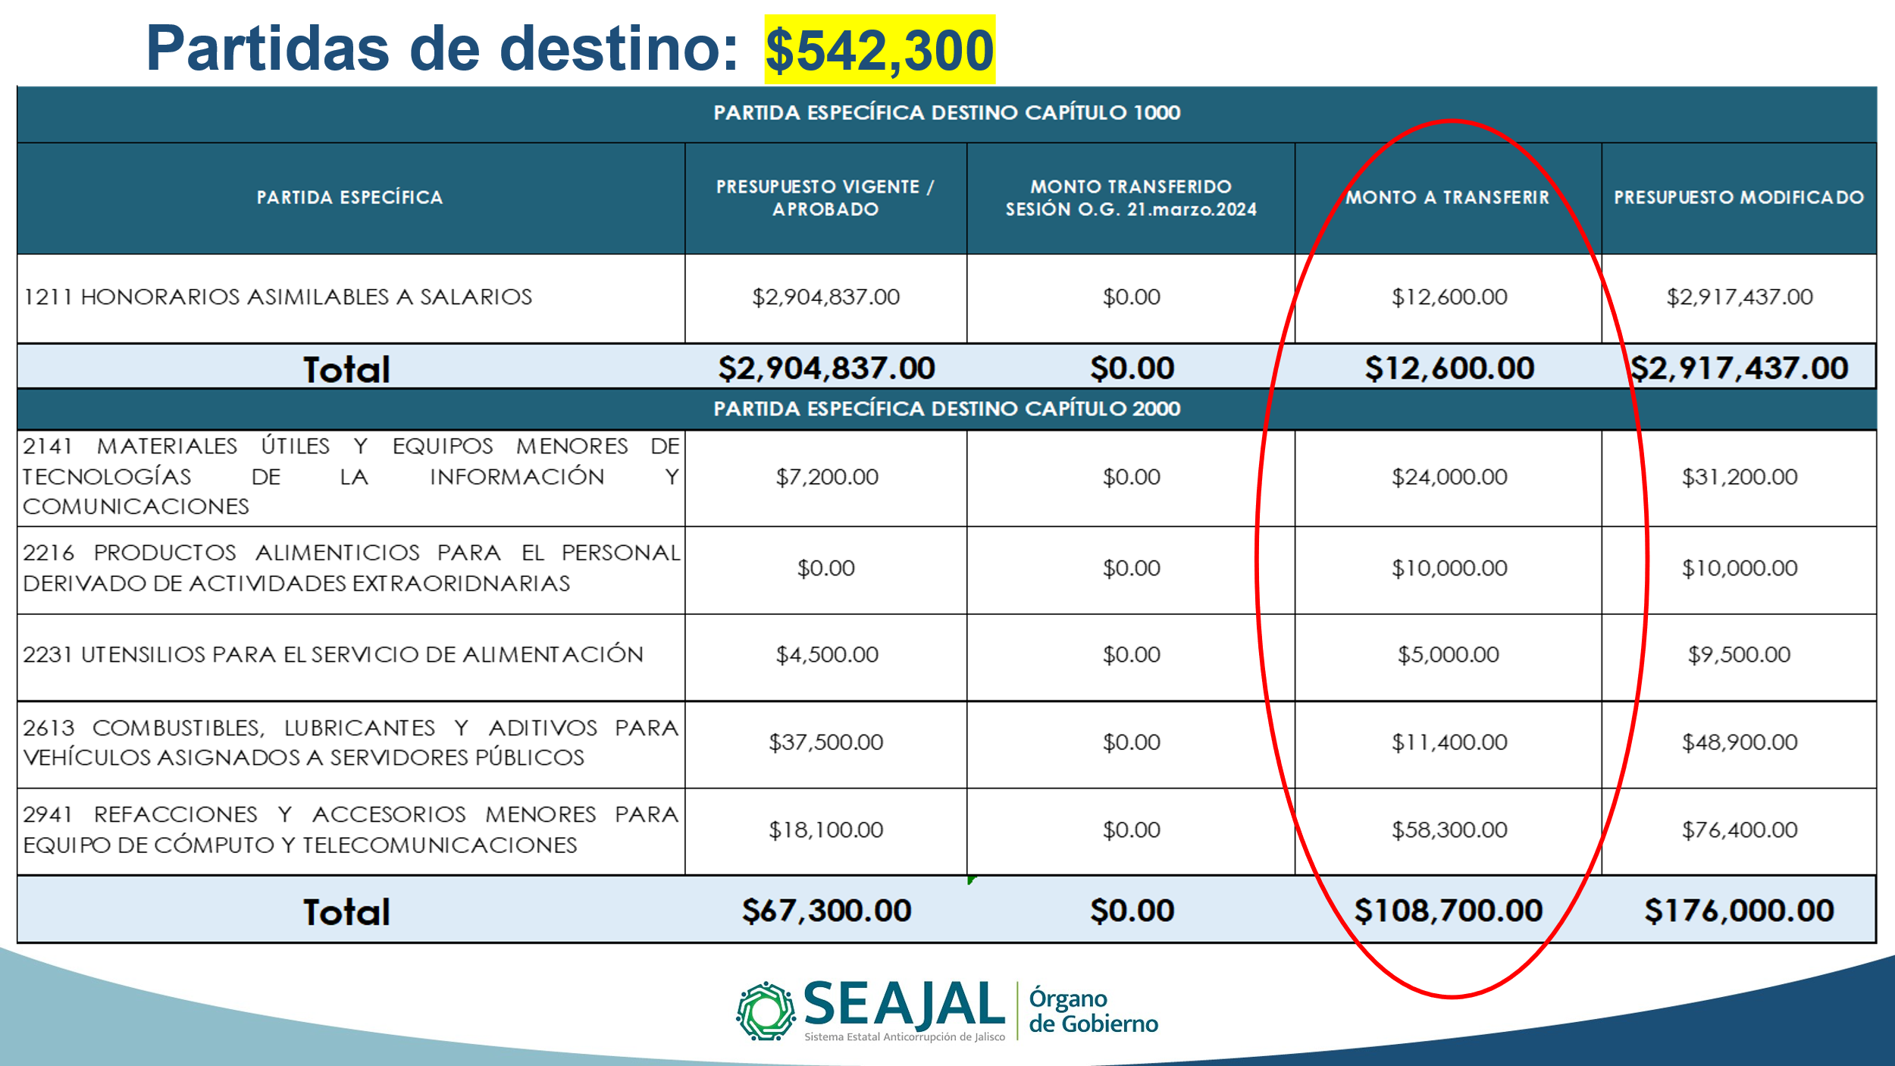

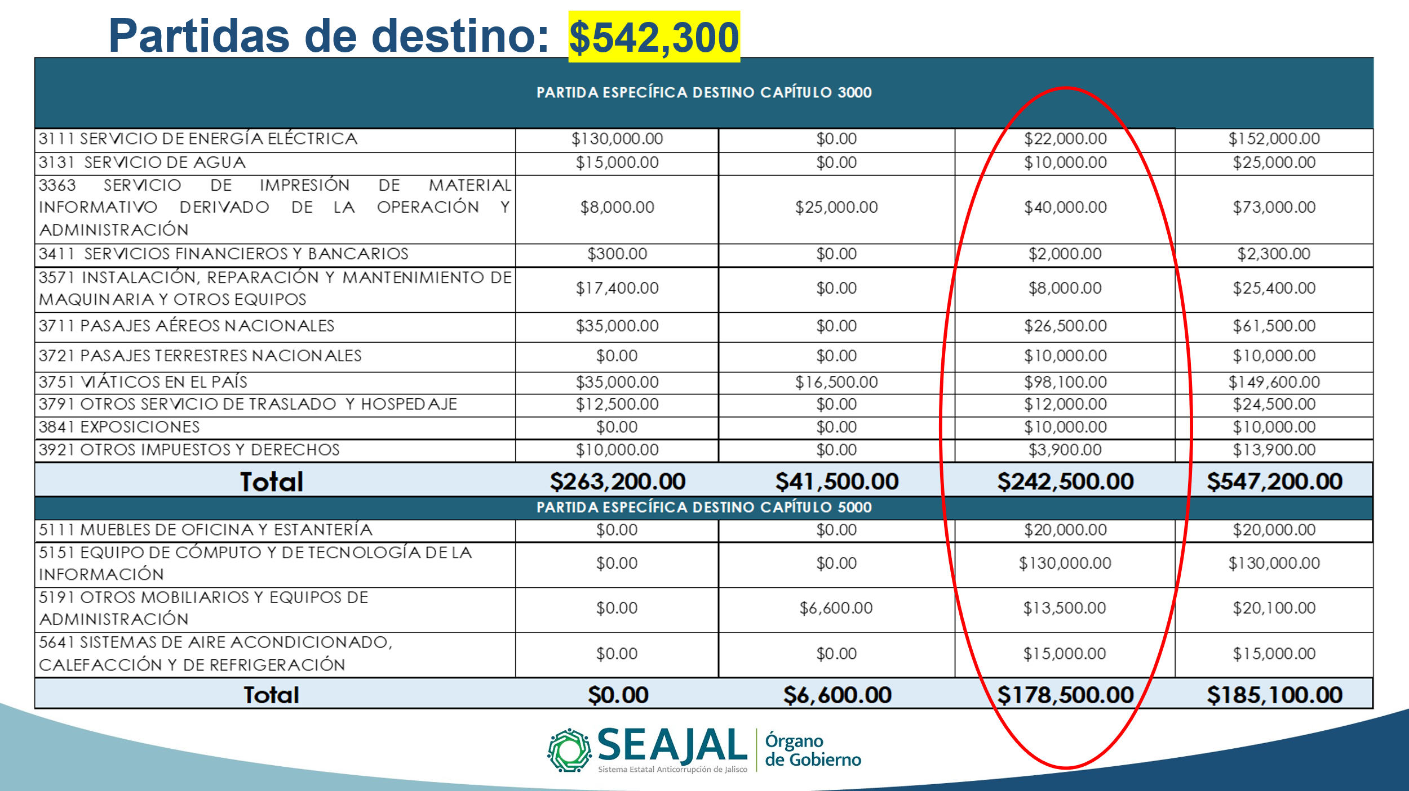

Por lo anterior, el Secretario Técnico señaló que las modificaciones se proponen observando todos los requerimientos de las leyes y lineamientos hacendarios que corresponden, por tanto puso a consideración de quienes integran el Órgano de Gobierno el siguiente acuerdo para registrar el sentido de su voto:

**A.OG.2024.21**

**Se aprueban las modificaciones al Presupuesto de Egresos de la Secretaría Ejecutiva del Sistema Estatal Anticorrupción de Jalisco, correspondiente al ejercicio fiscal 2024, por un monto de $542,300.00 (Quinientos cuarenta y dos mil trescientos pesos 00/100 M.N) teniendo como partidas específicas de origen las siguientes, pertenecientes a los capítulos 1000, 3000 y 5000: 1131, 1321, 1322, 1411, 1421, 1431, 1432, 1712, 1713, 3331 y 5971; y como partidas específicas de destino las siguientes, pertenecientes a los capítulos 2000, 3000 y 5000: 1211, 2141, 2216, 2231, 2613, 2941, 3111, 3131, 3363, 3411, 3571, 3711, 3721, 3751, 3791, 3841, 3921, 5111, 5151, 5191 y 5641; en los términos expuestos por el Secretario Técnico y por los montos descritos en el documento anexo que será parte del acta de esta sesión.**

* David Gómez Álvarez, a favor.
* Gerardo Ignacio de la Cruz Tovar, a favor.
* María Teresa Brito Serrano, a favor.
* Olga Navarro Benavides, a favor.
* José Ramón Jiménez Gutiérrez, a favor.
* Juan Partida Morales, a favor.

El citado acuerdo fue aprobado por unanimidad, de manera nominal, y se continuó con el siguiente punto del Orden del día.

**4. Presentación y, en su caso, aprobación del incremento del sueldo base mensual, despensa y pasaje, del Tabulador de Sueldos 2024 para Servidores Públicos, para los niveles del 1 al 15, de conformidad con lo notificado mediante la CIRCULAR/DGVDI/012/2024.**

Con relación al cuarto punto del Orden del día, el Secretario Técnico señaló que la Circular en referencia fue recibida por la Secretaría Ejecutiva en abril del presente año, y por esa vía la Secretaría de la Hacienda Pública informó el contenido y alcance del “Convenio de Negociación Salarial para el ejercicio fiscal 2024”.

Considerando lo anterior, y con fundamento en los artículos 19.1, fracción III, de la Ley de Entidades Paraestatales del Estado de Jalisco; y 14, fracción VI, del Estatuto Orgánico de la SESAJ, se propone incrementar el sueldo base mensual, despensa y pasaje del Tabulador de Sueldos 2024 de Servidores Públicos, de manera retroactiva al 01 de enero del 2024, para los servidores públicos cuya relación laboral se encontraba vigente en plantilla al 15 de mayo de 2024, en los niveles del 1 al 15, para homologarlo al Tabulador de Sueldos 2024 con Incremento Salarial, programando la realización del pago respectivo en la segunda quincena de agosto de 2024.

En ese sentido, el Secretario Técnico resaltó que la Secretaría Ejecutiva cuenta con la suficiencia presupuestal en la partida específica “1611 - Impacto al salario en el transcurso del año”, para dar cumplimiento al incremento salarial 2024 que se propone, y presentó en pantalla la tabla siguiente, que muestra el detalle de las plazas que se benefician con el citado incremento:

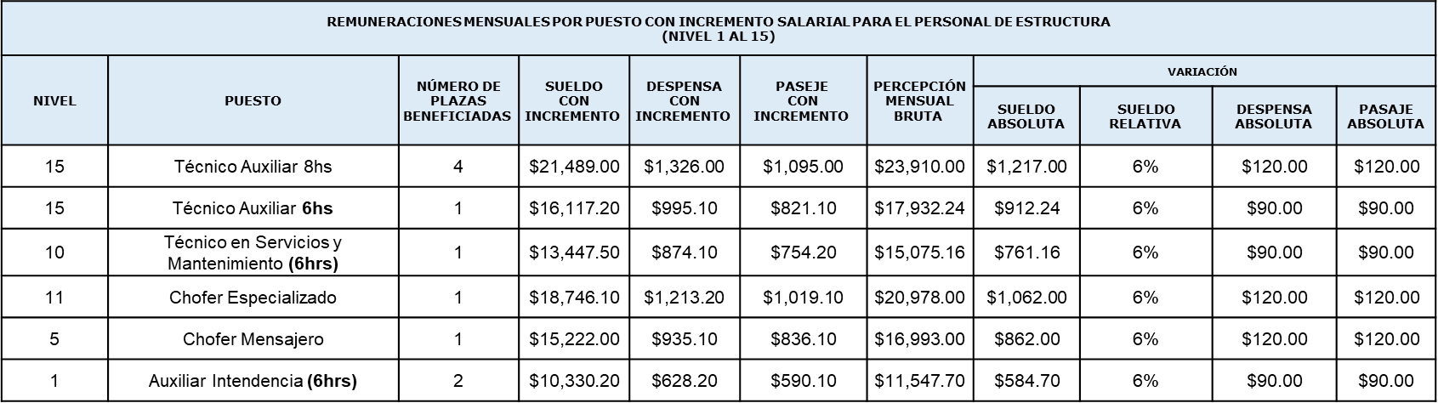

En esta tesitura, el Secretario Técnico puso a consideración de quienes integran el Órgano de Gobierno el siguiente acuerdo para registrar el sentido de su voto:

**A.OG.2024.22**

**Se aprueba el incremento del sueldo base mensual, despensa y pasaje del Tabulador de Sueldos 2024 de Servidores Públicos, de manera retroactiva al 01 de enero del 2024, para los servidores públicos cuya relación laboral se encontraba vigente en plantilla al 15 de mayo de 2024, en los niveles del 1 al 15, para homologarlo al Tabulador de Sueldos 2024 con Incremento Salarial, de conformidad con lo notificado en la CIRCULAR/DGVDI/012/2024; así como la realización de las modificaciones presupuestales en las partidas específicas que afectan en las prestaciones correspondientes, la cuales son la 1131, 1311, 1321, 1322, 1421, 1431, 1432, 1712, 1713 y 1715.**

* David Gómez Álvarez, a favor.
* Gerardo Ignacio de la Cruz Tovar, a favor.
* María Teresa Brito Serrano, a favor.
* Olga Navarro Benavides, a favor.
* José Ramón Jiménez Gutiérrez, a favor.
* Juan Partida Morales, a favor.

El citado acuerdo fue aprobado por unanimidad, de manera nominal, y se continuó con el siguiente punto del Orden del día.

**5. Presentación y, en su caso, aprobación de modificaciones al Programa Anual de Adquisiciones, Arrendamientos y Servicios 2024 de la Secretaría Ejecutiva del Sistema Estatal Anticorrupción de Jalisco.**

En el uso de la voz, el Secretario Técnico señaló que con fundamento en los artículos 19, numeral 1, fracciones III y IV, de la Ley de Entidades Paraestatales del Estado de Jalisco; 24, 44 y 45, numeral 2, de la Ley de Compras Gubernamentales, Enajenaciones y Contratación de Servicios del Estado de Jalisco; 14, fracción VI, del Estatuto Orgánico de la Secretaría Ejecutiva del Sistema Estatal Anticorrupción de Jalisco; así como el artículo 10 de las Políticas y Lineamientos para la Adquisición, Enajenación, Arrendamiento de Bienes, Contratación de Servicios y Manejo de Almacenes de la Secretaría Ejecutiva del Sistema Estatal Anticorrupción de Jalisco, se presentó la propuesta de modificaciones al Programa Anual de Adquisiciones, Arrendamientos y Servicios 2024, de la Secretaría Ejecutiva del Sistema Estatal Anticorrupción de Jalisco.

En la siguiente tabla, que puso a la vista de todos, se presentó la distribución por capítulos de las citadas modificaciones.

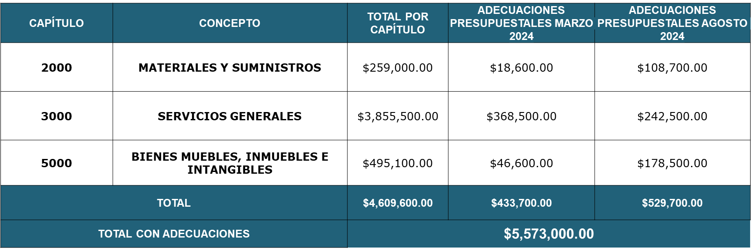

Por su parte, el Presidente consultó si había alguna duda o comentario; al no existir, solicitó al Secretario Técnico poner a consideración de quienes integran el Órgano de Gobierno el siguiente acuerdo para registrar el sentido de su voto:

**A.OG.2024.23**

**Se aprueban las modificaciones al Programa Anual de Adquisiciones, Arrendamientos y Servicios 2024 de la Secretaría Ejecutiva del Sistema Estatal Anticorrupción de Jalisco, en los términos expuestos por el Secretario Técnico y lo descrito en el documento anexo que será parte del acta de esta sesión.**

* David Gómez Álvarez, a favor.
* Gerardo Ignacio de la Cruz Tovar, a favor.
* María Teresa Brito Serrano, a favor.
* Olga Navarro Benavides, a favor.
* José Ramón Jiménez Gutiérrez, a favor.
* Juan Partida Morales, a favor.

El Secretario Técnico indicó que el citado acuerdo fue aprobado por unanimidad, de manera nominal, y se continuó con el siguiente punto del Orden del día.

**6. Presentación y, en su caso, aprobación de la reforma a los artículos 1, 3, 15, 18, 33, 65, 71, 74, 138, 139 y 142, de las Políticas y Lineamientos para la Adquisición, Enajenación, Arrendamiento de Bienes, Contratación de Servicios y Manejo de Almacenes de la Secretaría Ejecutiva del Sistema Estatal Anticorrupción de Jalisco.**

En el desahogo del sexto punto del Orden del día, el Secretario Técnico puntualizó que han habido una serie de reformas y actualizaciones a la normatividad, que llevaron a tener una serie de disposiciones dispersas que no permiten tener, en un documento unificado, todas las reformas que se han generado. Destacó que, adicionalmente, con la entrada en vigor del Estatuto Orgánico se hace necesario actualizar los llamados POLINES, para armonizarlos con las unidades administrativas.

En este tenor, el Presidente solicitó al Secretario Técnico poner a consideración de quienes integran el Órgano de Gobierno el siguiente acuerdo para registrar el sentido de su voto:

**A.OG.2024.24**

**Se aprueba la reforma a los artículos 1, 3, 15, 18, 33, 65, 71, 74, 138, 139 y 142, de las Políticas y Lineamientos para la Adquisición, Enajenación, Arrendamiento de Bienes, Contratación de Servicios y Manejo de Almacenes de la Secretaría Ejecutiva del Sistema Estatal Anticorrupción de Jalisco y su armonización en un solo documento.**

* David Gómez Álvarez, a favor.
* Gerardo Ignacio de la Cruz Tovar, a favor.
* María Teresa Brito Serrano, a favor.
* Olga Navarro Benavides, a favor.
* José Ramón Jiménez Gutiérrez, a favor.
* Juan Partida Morales, a favor.

El Secretario Técnico indicó que el citado acuerdo fue aprobado por unanimidad, de manera nominal, y se continuó con el siguiente punto del Orden del día.

**7. Presentación y, en su caso, aprobación del Anteproyecto de Presupuesto de Egresos y plantilla del personal de la Secretaría Ejecutiva del Sistema Estatal Anticorrupción de Jalisco, para el ejercicio fiscal 2025.**

En el uso del la voz, el Secretario Técnico mencionó que como parte de las acciones correspondientes a la integración del Anteproyecto de Presupuesto de Egresos 2025 del Gobierno del Estado de Jalisco, y con fundamento en las disposiciones establecidas en la Ley del Sistema Anticorrupción del Estado de Jalisco, la Ley de Presupuesto, Contabilidad y Gasto Público del Estado de Jalisco, la Ley de Entidades Paraestatales del Estado de Jalisco y el Estatuto Orgánico de la Secretaría Ejecutiva, se presenta ante este Órgano de Gobierno el Anteproyecto de Presupuesto de Egresos para el Ejercicio Fiscal 2025 de la SESAJ.

Informó que el viernes 02 de agosto de 2024, se recibió de parte de la Secretaría de la Hacienda Pública el comunicado oficial del techo presupuestal para el ejercicio fiscal 2025, mismo que sustenta el presupuesto de ingresos de la SESAJ, y asciende a 40 millones 974 mil 580 pesos, de los cuales poco más de 35 millones provienen de recursos federales no etiquetados, y el resto proviene de recursos fiscales.

Explicó que la distribución que se propone para dicho monto es la siguiente:

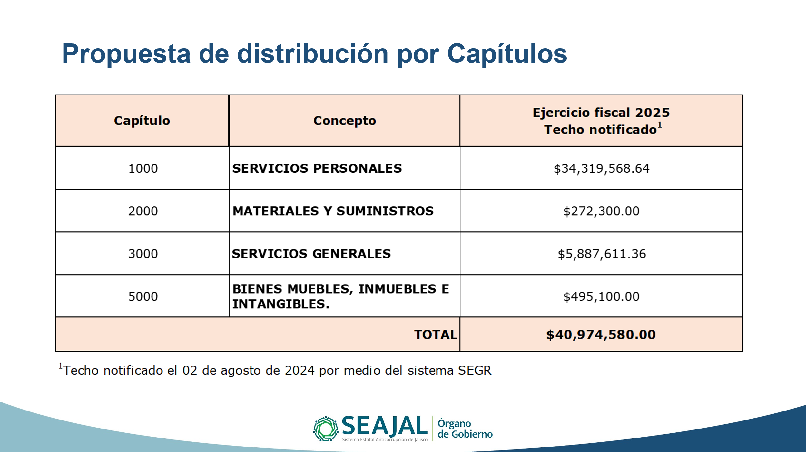

En virtud de lo anterior destacó que, respecto al techo presupuestal de 2024, el capítulo 1000 tuvo un incremento de 3.78% derivado de un ajuste por inflación aplicado por la Secretaría de la Hacienda Pública. Agregó que la propuesta que se somete a consideración no contempla incrementos salariales, ni la creación de plazas adicionales, y por esa razón el monto originado por el citado ajuste inflacionario se asigna a las partidas 1611 (impacto al salario en el transcurso del año) y 1612 (otras medidas de carácter laboral y económico).

Puntualizó que, en los capítulos 2000 y 3000, se incluye un monto adicional por 1 millón de pesos, de los cuales 986 mil 700 pesos se asignan al capítulo 3000, y el resto al 2000. Precisó que esta asignación adicional es recurso extraordinario expresamente destinado para la organización de la Sesión Ordinaria del Sistema Nacional Anticorrupción (SNA), que el propio Presidente propuso en la sesión que se llevó a cabo en Acapulco, Guerrero; así como para la organización y desarrollo del Foro Internacional “Combate a la corrupción y promoción de la Integridad Pública”, programado para realizarse en el marco de la citada Sesión Ordinaria del SNA, durante el mes de marzo de 2025, en cumplimiento del acuerdo tomado en la Sesión Ordinaria de dicho Sistema.

Asimismo, el Secretario Técnico, señaló que el comunicado oficial del techo presupuestal 2025 para el Comité de Participación Social informa un monto de 6 millones 358 mil 194 pesos.

En síntesis, el Secretario Técnico informó a los integrantes del Órgano de Gobierno que la Propuesta de Anteproyecto de Presupuesto de Egresos para el Ejercicio Fiscal 2025 de la Secretaría Ejecutiva, cumple con las disposiciones hacendarias, garantiza la disciplina financiera y el balance presupuestal, promueve la austeridad y la eficiencia en el uso de los recursos públicos, y se ajusta a los techos presupuestales comunicados por la Secretaría de la Hacienda Pública el pasado 02 de agosto de 2024.

De igual forma, el Secretario Técnico reiteró el agradecimiento y las gestiones realizadas ante la Secretaría de la Hacienda, por la ampliación del presupuesto que permite hacer frente, el próximo año, a los eventos de carácter nacional e internacional.

Por su parte, el Presidente reiteró el agradecimiento al Secretario de la Hacienda Pública por el recurso adicional extraordinario, expresando que va a ser muy importante, en un momento el que probablemente habrán desaparecido algunos organismos autónomos e instancias del sistema anticorrupción, que Jalisco sea sede de un evento de esa naturaleza. Posteriormente solicitó al Secretario Técnico someter a la aprobación de quienes integran el Órgano de Gobierno el siguiente acuerdo para registrar el sentido de su voto:

**A.OG.2024.25**

**Se aprueba el Anteproyecto de Presupuesto de Egresos que contiene la plantilla del personal de la Secretaría Ejecutiva para el Ejercicio Fiscal 2025, que formula el Secretario Técnico de la Secretaría Ejecutiva del Sistema Estatal Anticorrupción de Jalisco, en la forma y términos propuestos y que se describe en los siguientes documentos anexos:**

1. **Comunicado de techo presupuestal 2025 de la SESAJ.**
2. **Comunicado de techo presupuestal 2025 del CPS.**
3. **Presupuesto de ingresos 2025 (resumen por fuente de financiamiento).**
4. **Propuesta distribución presupuestal 2025 (Excel).**
5. **Programas presupuestarios de la SESAJ 2025 (826 y 926).**
6. **Informe de austeridad y ahorro 2025.**
7. **Propuesta Programa Anual de Adquisiciones, Arrendamientos y Servicios 2025.**
8. **Propuesta de Plantilla del Personal 2025 (desglose de percepciones, prestaciones y deducciones).**
9. **Propuesta de Organigrama conforme propuesta de Plantilla 2025.**
10. **Propuesta de Contratos por Honorarios Asimilados a Salarios 2025.**
11. **Propuesta de programa anual de capacitación 2025**

* David Gómez Álvarez, a favor.
* Gerardo Ignacio de la Cruz Tovar, a favor.
* María Teresa Brito Serrano, a favor.
* Olga Navarro Benavides, a favor.
* José Ramón Jiménez Gutiérrez, a favor.
* Juan Partida Morales, a favor.

El Secretario Técnico indicó que el acuerdo anteriormente referido fue aprobado por unanimidad, de manera nominal, y se continuó con el siguiente punto del Orden del día.

**8. Presentación y, en su caso, aprobación de la actualización del Plan Institucional de la Secretaría Ejecutiva del Sistema Estatal Anticorrupción de Jalisco.**

En el desahogo del octavo del punto del Orden del día, el Secretario Técnico señaló que con motivo del cierre de la administración 2018-2024 del Poder Ejecutivo de Jalisco, la Secretaría de Planeación y Participación Ciudadana comenzó un proceso de actualización de los Planes Institucionales de Desarrollo de los entes públicos. En el mismo sentido informó que básicamente consistió en hacer una actualización de la radiografía institucional, un recuento de los logros y de los indicadores alcanzados. Señaló que se trata de un documento de cierre de la administración estatal en curso, recordando que la Secretaría Ejecutiva tiene un periodo diferente, pero se armonizó a esta intención y destacó que no se trastocó el apartado filosófico ni la visión, misión y valores que sustentan a la institución, y simplemente ocurrió una actualización de los datos como se muestra en la siguiente lámina.

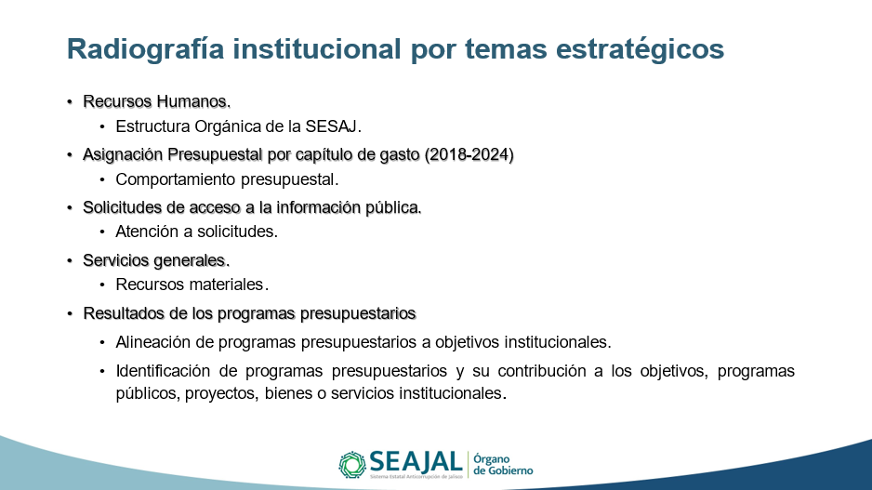

En ese sentido, el Presidente consultó si existía algún comentario al respecto, al no haberlo solicitó al Secretario Técnico someter a la aprobación de quienes integran el Órgano de Gobierno el siguiente acuerdo para registrar el sentido de su voto:

**A.OG.2024.26**

**Se aprueba la actualización del Plan Institucional 2018-2024 de la Secretaría Ejecutiva del Sistema Estatal Anticorrupción de Jalisco.**

* David Gómez Álvarez, a favor.
* Gerardo Ignacio de la Cruz Tovar, a favor.
* María Teresa Brito Serrano, a favor.
* Olga Navarro Benavides, a favor.
* José Ramón Jiménez Gutiérrez, a favor.
* Juan Partida Morales, a favor.

El Secretario Técnico indicó que el acuerdo anteriormente referido fue aprobado por unanimidad, de manera nominal, y se continuó con el siguiente punto del Orden del día.

**9. Presentación y, en su caso, aprobación de reformas al Reglamento Interno de Transparencia y Acceso a la Información Pública de la Secretaría Ejecutiva del Sistema Estatal Anticorrupción de Jalisco.**

Con relación al punto 9 del Orden del día, el Secretario Técnico indicó que como se podía apreciar en la información que se mostró en pantalla, el Reglamento Interno de Transparencia y Acceso a la Información Pública de la Secretaría Ejecutiva fue aprobado y publicado en el año 2022; no obstante, a partir de la entrada en vigor de la Ley de Entidades Paraestatales del Estado de Jalisco, así como de la publicación del Estatuto Orgánico de la Secretaría Ejecutiva, con fundamento en el artículo 14, fracción X, del Estatuto Orgánico de la Secretaría Ejecutiva, se propone la aprobación de reformas al citado Reglamento, para armonizarlo con la normativa interna del organismo.

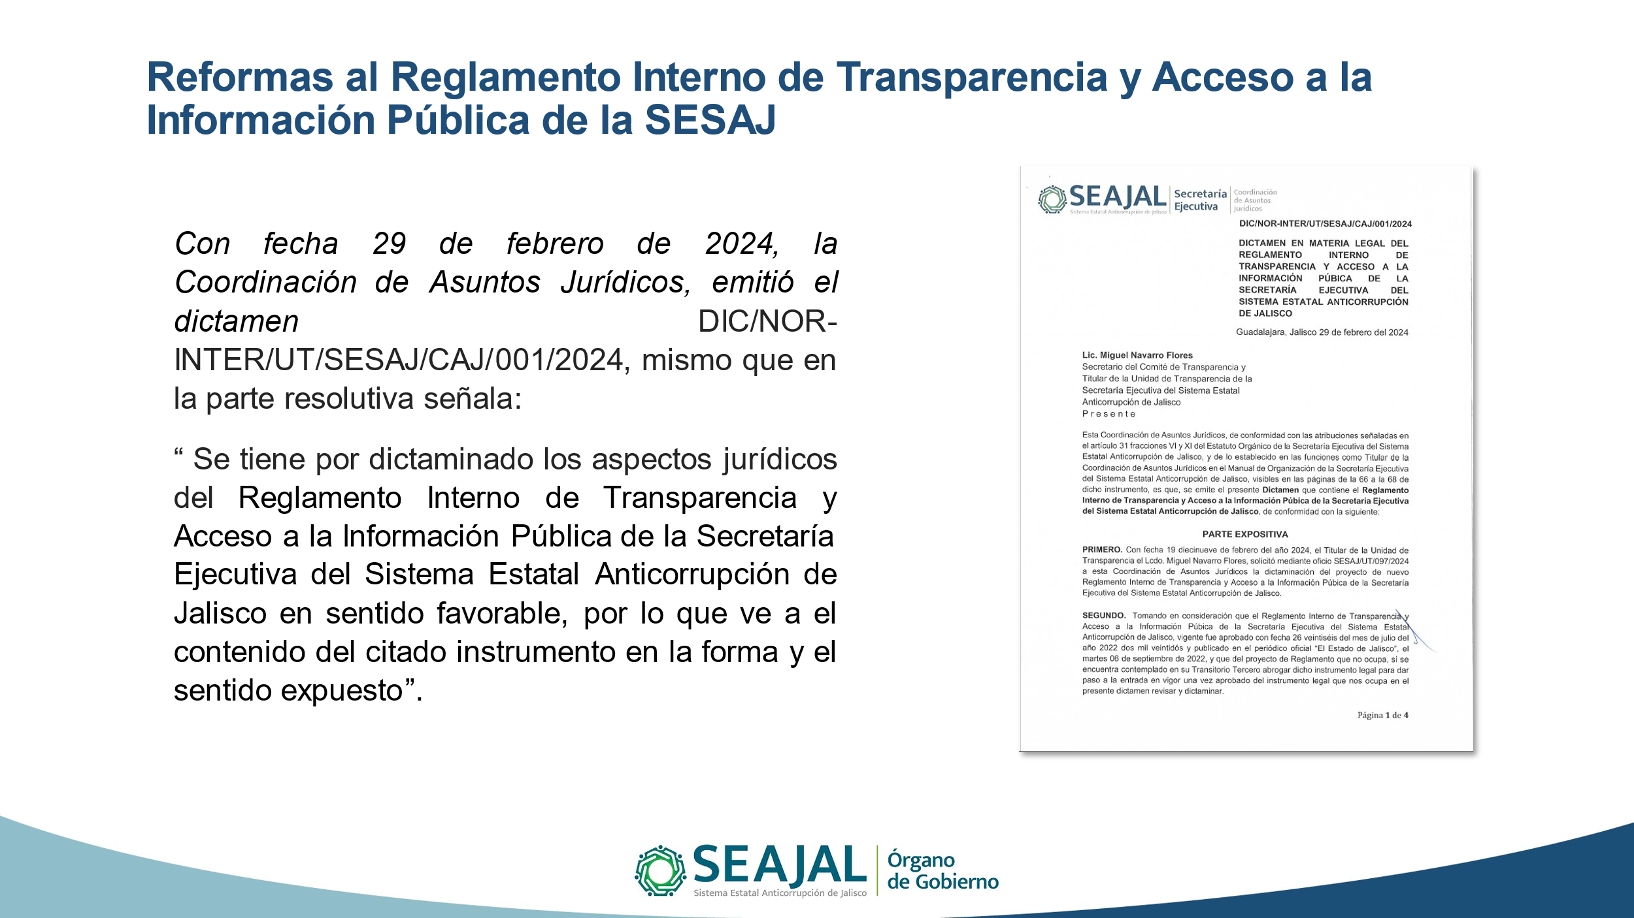

En ese sentido, el Secretario Técnico puntualizó que básicamente es una reforma de nomenclatura de unidades administrativas, toda vez que no se trastoca ningún procedimiento o plazo dispuestos en las leyes de acceso a la información.

Por su parte el Presidente consultó si existía algún comentario al respecto, al no haberlo solicitó al Secretario Técnico someter a la aprobación de quienes integran el Órgano de Gobierno el siguiente acuerdo para registrar el sentido de su voto:

**A.OG.2024.27**

**Se aprueban las reformas al Reglamento Interno de Transparencia y Acceso a la Información Pública de la Secretaría Ejecutiva del Sistema Estatal Anticorrupción de Jalisco, y se instruye al Secretario Técnico gestionar su publicación en el Periódico Oficial “El Estado de Jalisco”.**

* David Gómez Álvarez, a favor.
* Gerardo Ignacio de la Cruz Tovar, a favor.
* María Teresa Brito Serrano, a favor.
* Olga Navarro Benavides, a favor.
* José Ramón Jiménez Gutiérrez, a favor.
* Juan Partida Morales, a favor.

El Secretario Técnico dio cuenta que el citado acuerdo fue aprobado por unanimidad, de manera nominal, y se continuó con el siguiente punto del Orden del día.

**10. Presentación y, en su caso, aprobación de la celebración del Convenio Específico de Colaboración con el Instituto de Transparencia, Información Pública y Protección de Datos Personales del Estado de Jalisco, para la participación de la SESAJ en el Pabellón de la Transparencia, en la edición 2024 de la Feria Internacional del Libro de Guadalajara.**

En lo que respecta al punto número 10 del Orden del día, el Secretario Técnico mencionó que con relación al Convenio Específico de Colaboración, es importante resaltar que la forma de participación de la Secretaría Ejecutiva se circunscribe a completar el pago del espacio físico en el que se instalará el Pabellón de la Transparencia, durante la Feria Internacional del Libro de Guadalajara, en su edición 2024, por un monto de 196 mil 962.36 pesos. Bajo el mismo tenor, resaltó que es pertinente recordar que esta colaboración permitirá participar al SEAJAL y a la SESAJ en el Programa Oficial de Actividades del Pabellón de la Transparencia. Es así que, con fundamento en los artículos 19.1, fracción XII, de la Ley de Entidades Paraestatales del Estado de Jalisco; y 14, fracción XV, del Estatuto Orgánico de la Secretaría Ejecutiva, se propone la autorización de la celebración de este Convenio.

El Presidente agradeció a la presidenta del ITEI, por abrir el espacio y poder formar parte de este Pabellón como Sistema, y promover entre todos la agenda anticorrupción en un momento difícil para todos. Consultó si existía algún comentario al respecto, y al no haberlo solicitó al Secretario Técnico someter a la aprobación de quienes integran el Órgano de Gobierno el siguiente acuerdo para registrar el sentido de su voto:

**A.OG.2024.28**

**Se aprueba la celebración del Convenio Específico de Colaboración con el Instituto de Transparencia, Información Pública y Protección de Datos Personales del Estado de Jalisco, para la participación de la Secretaría Ejecutiva del Sistema Estatal Anticorrupción de Jalisco en el Pabellón de la Transparencia, en la edición 2024 de la Feria Internacional del Libro de Guadalajara.**

* David Gómez Álvarez, a favor.
* Gerardo Ignacio de la Cruz Tovar, a favor.
* María Teresa Brito Serrano, a favor.
* Olga Navarro Benavides, a favor.
* José Ramón Jiménez Gutiérrez, a favor.
* Juan Partida Morales, a favor.

El Secretario Técnico dio cuenta que el citado acuerdo fue aprobado por unanimidad, de manera nominal, y se continuó con el siguiente punto del Orden del día.

**11. Presentación y, en su caso, aprobación de la celebración del Convenio Marco de Colaboración con la Universidad de Guadalajara.**

Por lo que respecta al punto número 11 de Orden del día, el Secretario Técnico adujo que respecto de este Convenio Marco de Colaboración es importante destacar que, al igual que el resto de Convenios que se someten a la consideración de los integrantes del Órgano de Gobierno, su redacción ha sido cuidadosamente revisada, y todas las modificaciones que se identificaron han sido debidamente atendidas.

En ese sentido agradeció a las personas que fungen como Enlaces de las instituciones, por su apoyo y dedicación para mejorar sustantivamente el contenido de todos los Convenios.

Es así que, con fundamento en los artículos 19.1, fracción XII, de la Ley de Entidades Paraestatales del Estado de Jalisco; y 14, fracción XV, del Estatuto Orgánico de la Secretaría Ejecutiva, se propone la autorización de la celebración de este Convenio.

Por su parte, el Presidente agradeció la puntual información al Secretario Técnico, y le solicitó someter a la aprobación de quienes integran el Órgano de Gobierno el siguiente acuerdo para registrar el sentido de su voto:

**A.OG.2024.29**

**Se aprueba la celebración del Convenio Marco de Colaboración con la Universidad de Guadalajara.**

* David Gómez Álvarez, a favor.
* Gerardo Ignacio de la Cruz Tovar, a favor.
* María Teresa Brito Serrano, a favor.
* Olga Navarro Benavides, a favor.
* José Ramón Jiménez Gutiérrez, a favor.
* Juan Partida Morales, a favor.

El Secretario Técnico dio cuenta que el citado acuerdo fue aprobado por unanimidad, de manera nominal, y se continuó con el siguiente punto del Orden del día.

**12. Presentación y, en su caso, aprobación de la celebración del Convenio General de Colaboración con la Universidad del Valle de Atemajac.**

En lo concerniente al punto número 12 de Orden del día, el Secretario Técnico señaló que respecto de este Convenio General de Colaboración es importante destacar que establece diversas posibilidades y ámbitos de colaboración, mismos que invariablemente serán objeto de una posterior elaboración, autorización y firma de convenios específicos.

Es así que, con fundamento en los artículos 19.1, fracción XII, de la Ley de Entidades Paraestatales del Estado de Jalisco; y 14, fracción XV, del Estatuto Orgánico de la Secretaría Ejecutiva, derivado de lo anterior propuso la autorización de la celebración de este convenio.

El Presidente solicitó someter a la aprobación de quienes integran el Órgano de Gobierno el siguiente acuerdo para registrar el sentido de su voto:

**A.OG.2024.30**

**Se aprueba la celebración del Convenio General de Colaboración con la Universidad del Valle de Atemajac.**

* David Gómez Álvarez, a favor.
* Gerardo Ignacio de la Cruz Tovar, a favor.
* María Teresa Brito Serrano, a favor.
* Olga Navarro Benavides, a favor.
* José Ramón Jiménez Gutiérrez, a favor.
* Juan Partida Morales, a favor.

Por su parte el Secretario Técnico indicó que el acuerdo referido fue aprobado por unanimidad, de manera nominal, y se continuó con el siguiente punto del Orden del día.

**13. Presentación y, en su caso, aprobación de la celebración del Convenio General de Colaboración con “ProSociedad, hacer bien el bien A.C.”.**

En lo que respecta a este punto del Orden del día, el Secretario Técnico mencionó que es importante destacar que su redacción ha sido cuidadosamente revisada, y todas las modificaciones que se identificaron han sido ya realizadas. Al igual que con otros convenios, éste establece diversas posibilidades y ámbitos de colaboración que tienen el potencial de enriquecer las funciones que desempeña cada una de las partes, mismos que invariablemente serán objeto de una posterior elaboración, autorización y firma de convenios específicos. Es así que, con fundamento en los artículos 19.1, fracción XII, de la Ley de Entidades Paraestatales del Estado de Jalisco; y 14, fracción XV, del Estatuto Orgánico de la Secretaría Ejecutiva, se propone la autorización de la celebración de este Convenio.

Por su parte, el Presidente solicitó someter a la aprobación de quienes integran el Órgano de Gobierno el siguiente acuerdo para registrar el sentido de su voto:

**A.OG.2024.31**

**Se aprueba la celebración del Convenio General de Colaboración con “Prosociedad, hacer bien el bien A.C.”.**

* David Gómez Álvarez, a favor.
* Gerardo Ignacio de la Cruz Tovar, a favor.
* María Teresa Brito Serrano, a favor.
* Olga Navarro Benavides, a favor.
* José Ramón Jiménez Gutiérrez, a favor.
* Juan Partida Morales, a favor.

El Secretario Técnico dio cuenta que el acuerdo citado fue aprobado por unanimidad, de manera nominal, y se continuó con el siguiente punto del Orden del día.

**14. Presentación y, en su caso, aprobación de la modificación al Calendario de Sesiones 2024 del Órgano de Gobierno.**

Con relación al punto 14 del Orden del día, el Secretario Técnico señaló que como es del conocimiento, la fecha aprobada para la realización de la Tercera Sesión Ordinaria del Órgano de Gobierno es el lunes, 12 de agosto de 2024. No obstante, habida cuenta que en la presente sesión se habrán desahogado los temas más relevantes para el debido funcionamiento de la Secretaría Ejecutiva, con fundamento en los artículos 28, numeral 2, de la Ley del Sistema Anticorrupción del Estado de Jalisco; y 14, fracción III, del Estatuto Orgánico de la Secretaría Ejecutiva, se propone cambiar la fecha de la Tercera Sesión Ordinaria de este Órgano de Gobierno, conforme se muestra en la tabla que se mostró en pantalla.

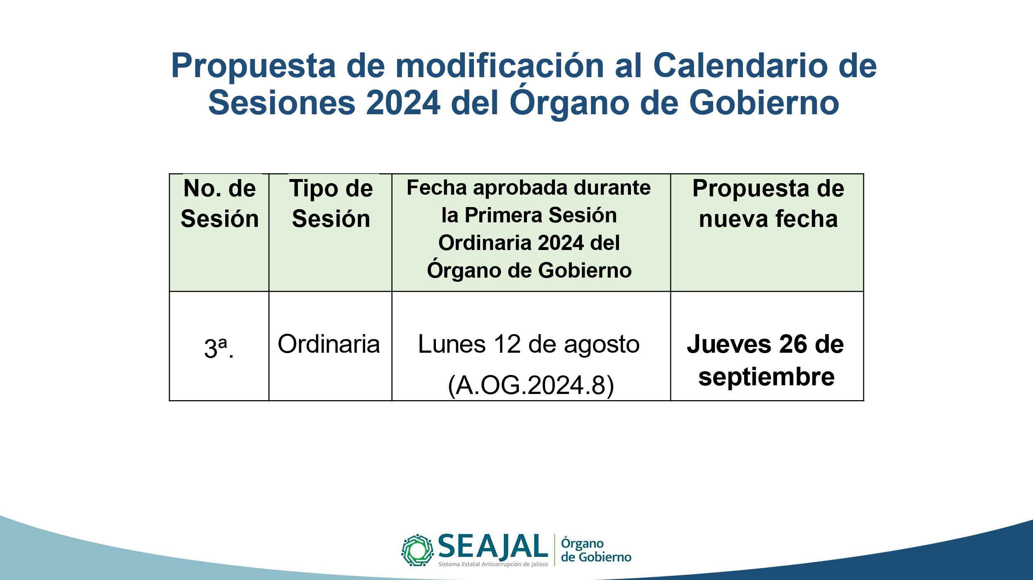

En ese sentido, el Presidente consultó si habría algún inconveniente en modificar la fecha, al no haberlo, solicitó someter a la aprobación de quienes integran el Órgano de Gobierno el siguiente acuerdo, de manera económica:

**A.OG.2024.32**

**Se aprueba la modificación del Calendario de Sesiones 2024 del Órgano de Gobierno, únicamente en lo que ve a la tercera sesión ordinaria, programada para el lunes 12 de agosto, misma que se llevará a cabo el jueves 26 de septiembre.**

El Secretario Técnico dio cuenta que el acuerdo citado fue aprobado por unanimidad, de manera económica, y se continuó con el siguiente punto del Orden del día.

**15. Presentación, para conocimiento, de informes de actividades de la SESAJ correspondientes a los trimestres enero-marzo y abril-junio de 2024.**

En el desahogo del punto número 15 del Orden del día, el Secretario Técnico señaló que con fundamento en el artículo 23, fracciones XI y XV, de la Ley de Entidades Paraestatales del Estado de Jalisco; así como en el artículo 14, fracción XIV, del Estatuto Orgánico de la Secretaría Ejecutiva, se presentaron para conocimiento los informes a los que se tuvo acceso y conocimiento previamente, que dan cuenta del quehacer de la SESAJ. Puntualizó que solo es para conocimiento y que no es necesaria su aprobación.

**16. Acuerdos.**

El Órgano de Gobierno de la Secretaría Ejecutiva del Sistema Estatal Anticorrupción de Jalisco, en su Primera Sesión Extraordinaria, emitió los siguientes acuerdos:

**A.OG.2024.20**

**Se aprueba el Orden del día de la Sesión Extraordinaria del Órgano de Gobierno de fecha 8 de agosto de 2024**

**A.OG.2024.21**

**Se aprueban las modificaciones al Presupuesto de Egresos de la Secretaría Ejecutiva del Sistema Estatal Anticorrupción de Jalisco, correspondiente al ejercicio fiscal 2024, por un monto de $542,300.00 (Quinientos cuarenta y dos mil trescientos pesos 00/100 M.N) teniendo como partidas específicas de origen las siguientes, pertenecientes a los capítulos 1000, 3000 y 5000: 1131, 1321, 1322, 1411, 1421, 1431, 1432, 1712, 1713, 3331 y 5971; y como partidas específicas de destino las siguientes, pertenecientes a los capítulos 2000, 3000 y 5000: 1211, 2141, 2216, 2231, 2613, 2941, 3111, 3131, 3363, 3411, 3571, 3711, 3721, 3751, 3791, 3841, 3921, 5111, 5151, 5191 y 5641; en los términos expuestos por el Secretario Técnico y por los montos descritos en el documento anexo que será parte del acta de esta sesión.**

**A.OG.2024.22**

**Se aprueba el incremento del sueldo base mensual, despensa y pasaje del Tabulador de Sueldos 2024 de Servidores Públicos, de manera retroactiva al 01 de enero del 2024, para los servidores públicos cuya relación laboral se encontraba vigente en plantilla al 15 de mayo de 2024, en los niveles del 1 al 15, para homologarlo al Tabulador de Sueldos 2024 con Incremento Salarial, de conformidad con lo notificado en la CIRCULAR/DGVDI/012/2024; así como la realización de las modificaciones presupuestales en las partidas específicas que afectan en las prestaciones correspondientes, la cuales son la 1131, 1311, 1321, 1322, 1421, 1431, 1432, 1712, 1713 y 1715.**

**A.OG.2024.23**

**Se aprueban las modificaciones al Programa Anual de Adquisiciones, Arrendamientos y Servicios 2024 de la Secretaría Ejecutiva del Sistema Estatal Anticorrupción de Jalisco, en los términos expuestos por el Secretario Técnico y lo descrito en el documento anexo que será parte del acta de esta sesión.**

**A.OG.2024.24**

**Se aprueba la reforma a los artículos 1, 3, 15, 18, 33, 65, 71, 74, 138, 139 y 142, de las Políticas y Lineamientos para la Adquisición, Enajenación, Arrendamiento de Bienes, Contratación de Servicios y Manejo de Almacenes de la Secretaría Ejecutiva del Sistema Estatal Anticorrupción de Jalisco y su armonización en un solo documento.**

**A.OG.2024.25**

**Se aprueba el Anteproyecto de Presupuesto de Egresos que contiene la plantilla del personal de la Secretaría Ejecutiva para el Ejercicio Fiscal 2025, que formula el Secretario Técnico de la Secretaría Ejecutiva del Sistema Estatal Anticorrupción de Jalisco, en la forma y términos propuestos y que se describe en los siguientes documentos anexos:**

**1. Comunicado de techo presupuestal 2025 de la SESAJ.**

**2. Comunicado de techo presupuestal 2025 del CPS.**

**3. Presupuesto de ingresos 2025 (resumen por fuente de financiamiento).**

**4. Propuesta distribución presupuestal 2025 (Excel).**

**5. Programas presupuestarios de la SESAJ 2025 (826 y 926).**

**6. Informe de austeridad y ahorro 2025.**

**7. Propuesta Programa Anual de Adquisiciones, Arrendamientos y Servicios 2025.**

**8. Propuesta de Plantilla del Personal 2025 (desglose de percepciones, prestaciones y deducciones).**

**9. Propuesta de Organigrama conforme propuesta de Plantilla 2025.**

**10. Propuesta de Contratos por Honorarios Asimilados a Salarios 2025.**

**11. Propuesta de programa anual de capacitación 2025**

**A.OG.2024.26**

**Se aprueba la actualización del Plan Institucional 2018-2024 de la Secretaría Ejecutiva del Sistema Estatal Anticorrupción de Jalisco.**

**A.OG.2024.27**

**Se aprueban las reformas al Reglamento Interno de Transparencia y Acceso a la Información Pública de la Secretaría Ejecutiva del Sistema Estatal Anticorrupción de Jalisco, y se instruye al Secretario Técnico gestionar su publicación en el Periódico Oficial “El Estado de Jalisco”.**

**A.OG.2024.28**

**Se aprueba la celebración del Convenio Específico de Colaboración con el Instituto de Transparencia, Información Pública y Protección de Datos Personales del Estado de Jalisco, para la participación de la Secretaría Ejecutiva del Sistema Estatal Anticorrupción de Jalisco en el Pabellón de la Transparencia, en la edición 2024 de la Feria Internacional del Libro de Guadalajara.**

**A.OG.2024.29**

**Se aprueba la celebración del Convenio Marco de Colaboración con la Universidad de Guadalajara.**

**A.OG.2024.30**

**Se aprueba la celebración del Convenio General de Colaboración con la Universidad del Valle de Atemajac.**

**A.OG.2024.31**

**Se aprueba la celebración del Convenio General de Colaboración con “Prosociedad, hacer bien el bien A.C.”.**

**A.OG.2024.32**

**Se aprueba la modificación del Calendario de Sesiones 2024 del Órgano de Gobierno, únicamente en lo que ve a la tercera sesión ordinaria, programada para el lunes 12 de agosto, misma que se llevará a cabo el jueves 26 de septiembre.**

**17. Clausura de la sesión**

Agotados los puntos del Orden del día, y no habiendo más asuntos que tratar, el Presidente dio por clausurada la Primera Sesión Extraordinaria del Órgano de Gobierno de la Secretaría Ejecutiva del Sistema Estatal Anticorrupción de Jalisco, siendo las 18:00 horas del jueves 8 de agosto de 2024.

**Órgano de Gobierno de la Secretaría Ejecutiva del Sistema Estatal Anticorrupción de Jalisco**

|  |
| --- |
|  |
| **David Gómez Álvarez**  Presidente del Órgano de Gobierno  en representación del Comité de Participación Social |

|  |  |  |  |  |
| --- | --- | --- | --- | --- |
|  | |  | |  |
| **María Teresa Brito Serrano**  Contralora del Estado de Jalisco | |  | | **Gerardo Ignacio de la Cruz Tovar**  Fiscal Especializado en Combate a la Corrupción |
|  | |  | |  |
| **Olga Navarro Benavides**  Comisionada Presidenta del Instituto de Transparencia, Información Pública y Protección de Datos Personales del Estado de Jalisco | |  | | **José Ramón Jiménez Gutiérrez**  Presidente del Tribunal de Justicia Administrativa del Estado de Jalisco |
|  |  | |

|  |
| --- |
|  |
| **Juan Partida Morales**  Secretario de la Hacienda Pública del Estado de Jalisco |

**Secretario Técnico del Órgano de Gobierno**

|  |
| --- |
|  |
| **Gilberto Tinajero Díaz**  Secretario Técnico de la Secretaría Ejecutiva  del Sistema Estatal Anticorrupción de Jalisco |

La presente hoja de firmas corresponde al Acta de la Primera Sesión Extraordinaria del Órgano de Gobierno de la Secretaría Ejecutiva del Sistema Estatal Anticorrupción de Jalisco, celebrada el 8 de agosto de 2024, que obra en **21 fojas** buenas por uno solo de sus lados, incluyendo la presente.